ПРИМЕНЕНИЕ СИСТЕМЫ УПРАВЛЕНИЯ РИСКАМИ (СУР)

Система управления рисками (СУР) основана на оценке рисков и включает меры, вырабатываемые и (или) применяемые налоговыми органами в целях выявления и предупреждения риска. Это комплекс действий, состоящий из процессов идентификации риска, его оценки, выработки мер реагирования на него.

Каждая сфера налогового администрирования имеет свои риски, свои последствия и, соответственно, свою специфику применения системы управления рисками, закрепленную в отдельных нормативных правовых актах.
Например:
риск не постановки на учет по НДС (реализуется через камеральный контроль, меры реагирования - уведомление о несоблюдении требований налогового законодательства);
риск не своевременного погашения задолженности (реализуется через категорирование, мера реагирования – уведомление по погашению задолженности (низкорисковым – не выставляется, средний риск – выставляется со сроком исполнения 10 дней, высокорисковым – выставляется со сроком исполнения 1 день);
риск несвоевременного представления налоговой отчетности (реализуется через категорирование, мера реагирования - ограничение права продления срока представления налоговой отчетности);
риск неполного исполнения налоговых обязательств (реализуется через прогнозную аналитику, мера реагирования – назначение налоговой проверки);
риск фиктивных, «обнальных» операций (реализуется через оперативный анализ электронных счетов-фактур (ЭСФ) с дальнейшим ограничением выписки ЭСФ
и другие.

Основные направления налогового администрирования с применением системы управления рисками:
1. категорирование налогоплательщиков;
2. отбор на налоговую проверку;
3. камеральный контроль;
4. ограничение выписки электронных счетов-фактур в рамках пилотного проекта.

Категорирование налогоплательщиков
- Статьи 136-137 Налогового кодекса РК;
- Приказ Министра финансов РК от 20 февраля 2018 года №252 «Об утверждении Правил применения системы управления рисками по критериям, не являющимся конфиденциальной информацией».
Категорирование осуществляется путем отнесения деятельности налогоплательщиков (налоговых агентов) к одной из трех степеней риска: низкой, средней или высокой.
Актуализация степени риска – 1 раз в полугодие. Для категории низкой степени риска при наличии задолженности по налогам и социальным платежам – не менее 1 раза в месяц.
Кроме того, имеется возможность снизить свою степень риска, не дожидаясь очередной полугодовой актуализации результатов категорирования на основании размера уплаченных сумм налогов в бюджет при условии отсутствия задолженности перед бюджетом:
- для субъектов крупного предпринимательства - 75 (семьдесят пять) миллионов тенге;
- для субъектов среднего предпринимательства - 45 (сорок пять) миллионов тенге;
- для субъектов малого предпринимательства - 20 (двадцать) миллионов тенге.
Результаты категорирования направляются индивидуально в Кабинет налогоплательщика (присвоенная степень риска и результаты сработавших открытых критериев), а также размещаются на Портале КГД (только степень риска).
Категорирование не имеет цели назначения налоговой проверки. Сферы применения результатов категорирования:
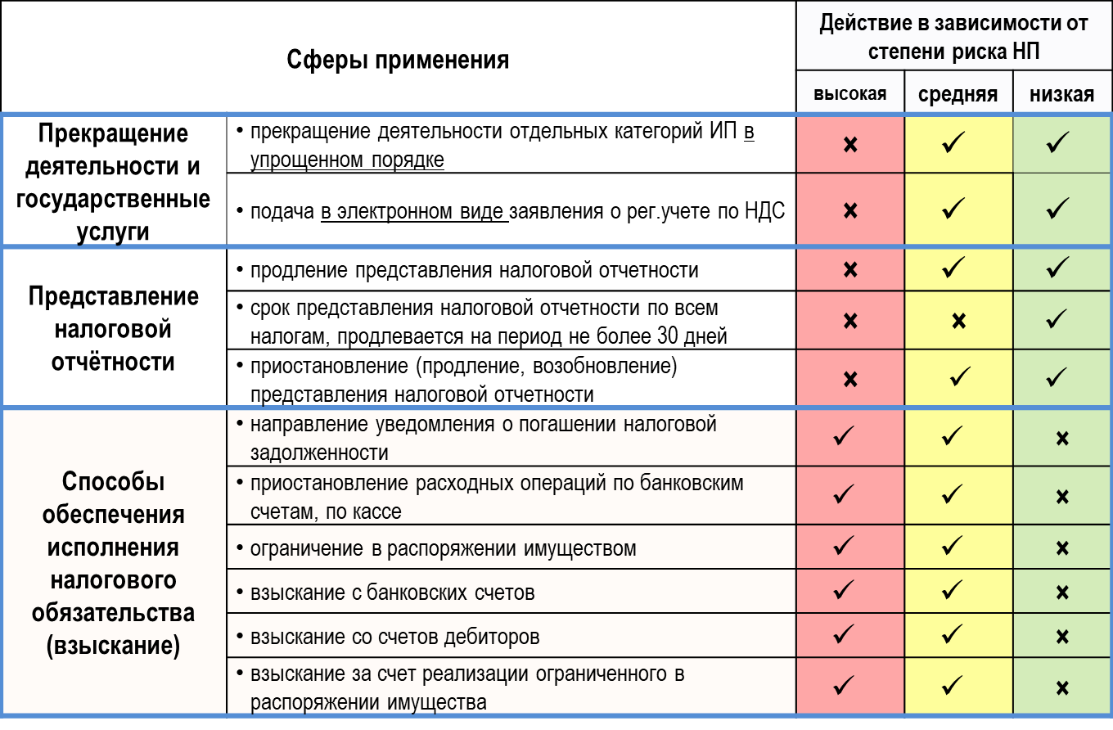

Отбор на налоговую проверку
- Предпринимательский кодекс РК от 29 октября 2015 года (пункт 2 статьи 141);
- Приказ и.о. Министра национальной экономики РК «Об утверждении Правил формирования государственными органами системы оценки рисков и формы проверочных листов» от 31 июля 2018 года №3;
Совместный приказ Министра финансов РК от 28 ноября 2018 года № 1030 и Министра национальной экономики РК от 28 ноября 2018 года № 86 «Об утверждении критериев оценки степени риска для отбора субъектов (объектов) налоговой проверки, проводимой по особому порядку на основе оценки степени риска».
Отбор на налоговую проверку по особому порядку основан на прогнозном моделировании.
По показателям степени риска субъект (объект) налоговой проверки относится к одной из двух степеней риска: высокая (при показателе вероятности свыше 51%) или не высокая (при показателе 51% и ниже).
Актуализация степени риска – 1 раз в полугодие.
Результаты отбора субъектов (объектов) налоговой проверки, проводимой по особому порядку на основе оценки степени риска, размещаются на сайте КПСиСУ Генеральной прокуратуры РК в виде полугодовых графиков проверок.
Камеральный контроль
- Статьи 94-96 Налогового кодекса;
В случае выявления нарушений по результатам камерального контроля оформляются:
по нарушениям с высокой степенью риска - уведомление об устранении нарушений, выявленных налоговыми органами по результатам камерального контроля, с приложением описания выявленных нарушений;
по нарушениям со средней степенью риска - извещение о нарушениях, выявленных по результатам камерального контроля, с приложением описания выявленных нарушений.
Срок исполнения документов, сформированных по результатам камерального контроля:
по уведомлениям – 30 календарных дней;
по извещениям – не имеет установленного срока исполнения.
Последствия неисполненных уведомлений и извещений КК:
по уведомлениям – РПРО, акт обследования, снятие с учета по НДС, назначение внеплановой проверки, передача в службу экономических расследований;
по извещениям – информация накапливается и используется в качестве критерия оценки риска в иных направлениях СУР.
Ограничение выписки электронных счетов-фактур в рамках пилотного проекта.
Данный пилот регламентирован приказом Первого заместителя Премьер-Министра – Министра финансов РК от 3 октября 2019 года № 1084.
Акцент сделан на оперативность, выявление риска на ранней стадии и его предотвращение. Реализация этой цели производится через глубокую аналитику сведений электронных счетов-фактур и применение интеллектуального анализа данных.
Характерные схемы высокорисковых операций:
товар не приобретался (не было остатков, импорта, приобретения);
товар приобретался, но не тот (купил кожу, продал железо);
по счетам-фактурам указано, что оказывались работы, при этом не отражены сотрудники и договора ГПХ;
оказывались транспортные услуги, при этом нет имущества и нет входящих ЭСФ по аренде.
Таким образом, каждый электронный счет-фактура проходит через данную систему оценки риска в онлайн режиме.
Напоминаем, что такое ограничение может быть применено только в отношении налогоплательщиков с высокой степенью риска и только в случае не исполнения ими уведомления по камеральному контролю.
В случае не согласия с уведомлением налогоплательщик может исполнить его путем направления пояснения либо подать жалобу в суд или в вышестоящий орган государственных доходов.
В случае согласия с уведомлением налогоплательщик отозвает выписанные ЭСФ по высокорисковой операции.
Список налогоплательщиков, по которым в рамках пилотного проекта произведено ограничение выписки электронных счетов-фактур, размещается на официальном сайте КГД МФ РК (http://kgd.gov.kz/ru/content/pilotnyy-proekt-po ogranicheniyu-vypiski-esf-1).
Телефон доверия КГД МФ РК
8 (7172) 71-80-05

Интернет-ресурс КГД МФ РК
www.kgd.gov.kz

Аккаунты КГД МФ РК:
Facebook
https://www.facebook.com/kgd.gov.kz

Instagram https://www.instagram.com/press_kyzmet_kgd/

Twitter
https://twitter.com/@KGD_MF_RK

Telegram канал
https://t.me/kgdmfrk

You Tube kgd.gov.kz

Контакт – центр КГД МФ РК
1414 (добавочный номер 3)

Telegram чат по вопросам СНТ
@snt_approval_bot

Telegram чат канцелярии КГД МФ РК
@KGD_KANTSELYARIYAbot

Комитет государственных доходов
Министерства финансов Республики Казахстан

Система управления рисками в налоговом администрировании

2021 год

ТӘУЕКЕЛДЕРДІ БАСҚАРУ ЖҮЙЕСІН (ТБЖ) ҚОЛДАНУ
Тәуекелдерді басқару жүйесі (ТБЖ) тәуекелдерді бағалауға негізделген және тәуекелді анықтау және оның алдын алу мақсатында салық органдары әзірлейтін және (немесе) қолданатын шараларды қамтиды. Бұл тәуекелді сәйкестендіру, оны бағалау, оған жауап беру шараларын әзірлеу процестерінен тұратын іс-шаралар кешені.
Салықтық әкімшілендірудің әрбір саласының өз тәуекелдері, өз салдарлары және, тиісінше, жекелеген нормативтік құқықтық актілерде бекітілген тәуекелдерді басқару жүйесін қолданудың өзіндік ерекшелігі болады.
Мысалы:
ҚҚС бойынша есепке қойылмау тәуекелі (камералдық бақылау арқылы іске асырылады, ден қою шаралары - Салық заңнамасы талаптарының сақталмауы туралы хабарлама);
берешекті уақтылы өтемеу тәуекелі (санаттау арқылы іске асырылады, ден қою шарасы – берешекті өтеу жөніндегі хабарлама (төмен тәуекелді – қойылмайды, орташа тәуекелді – орындау мерзімі 10 күн, жоғары тәуекелді – орындау мерзімі 1 күн қойылады));
салық есептілігін уақтылы табыс етпеу тәуекелі (санаттау арқылы іске асырылады, ден қою шарасы – салық есептілігін табыс ету мерзімін ұзарту құқығын шектеу);
салық міндеттемелерін толық орындамау тәуекелі (болжамды талдау арқылы іске асырылады, ден қою шарасы – салықтық тексеруді тағайындау);
жалған, "қолма-қол ақшаға айналдыру" операцияларының тәуекелі (ЭШФ жазып беруді одан әрі шектей отырып, электрондық шот-фактураларды (ЭШФ) жедел талдау арқылы іске асырылады
және басқа да.
Тәуекелдерді басқару жүйесін қолдана отырып, салықтық әкімшілендірудің негізгі бағыттары:
1. салық төлеушілерді санаттау;
2. салықтық тексеруге таңдау;
3. камералдық бақылау;
4. пилоттық жоба шеңберінде электрондық шот-фактураларды жазып беруді шектеу.
Салық төлеушілерді санаттау
ҚР Салық кодексінің 136-137 баптары;
«Құпия ақпарат болып табылмайтын өлшемшарттар бойынша тәуекелдерді басқару жүйесін қолдану қағидаларын бекіту туралы» ҚР Қаржы министрінің 2018 жылғы 20 ақпандағы №252 бұйрығы..
Санаттарға бөлу салық төлеушілердің (салық агенттерінің) қызметін тәуекелдің үш дәрежесінің біріне жатқызу жолымен жүзеге асырылады: төмен, орташа немесе жоғары.
Тәуекел дәрежесін өзектендіру – жарты жылда 1 рет. Салық және әлеуметтік төлемдер бойынша берешегі болған кезде тәуекел дәрежесі төмен санат үшін – айына 1 реттен кем емес.
Бұдан басқа, бюджет алдында берешек болмаған жағдайда бюджетке төленген салық сомаларының мөлшері негізінде санаттарға бөлу нәтижелерін кезекті жартыжылдық өзектендіруді күтпей-ақ өз тәуекел дәрежесін төмендетуге мүмкіндік бар:
ірі кәсіпкерлік субъектілері үшін-75 (жетпіс бес) миллион теңге;
орта кәсіпкерлік субъектілері үшін - 45 (қырық бес) миллион теңге;
шағын кәсіпкерлік субъектілері үшін-20 (жиырма) миллион теңге.
Санаттарға бөлу нәтижелері Салық төлеушінің кабинетіне жеке жіберіледі (берілген тәуекел дәрежесі және жұмыс істеген ашық өлшемшарттардың нәтижелері), сондай-ақ МКК порталында орналастырылады (тек тәуекел дәрежесі).
Санаттаудың салықтық тексеруді тағайындау мақсаты жоқ. Санаттау нәтижелерін қолдану салалары:
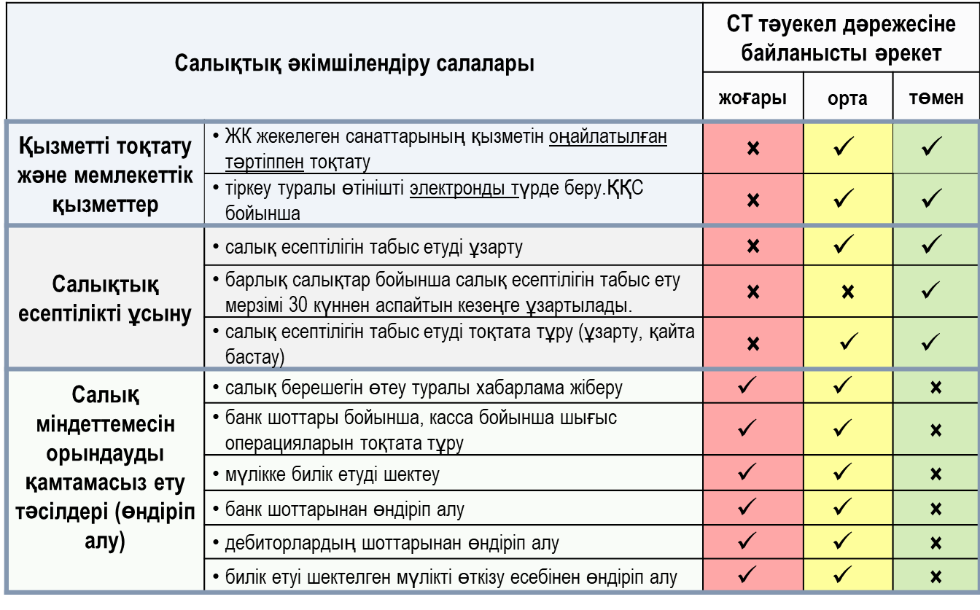
Салықтық тексеруге таңдау
2015 жылғы 29 қазандағы ҚР Кәсіпкерлік кодексі (141-баптың 2-тармағы);
«Мемлекеттік органдардың тәуекелдерді бағалау жүйесін қалыптастыру қағидаларын және тексеру парақтарының нысанын бекіту туралы» ҚР Ұлттық экономика министрінің м.а. 2018 жылғы 31 шiлдедегi № 3 бұйрығы;
«Тәуекел дәрежесін бағалау негізінде ерекше тәртіп бойынша жүргізілетін салықтық тексеру субъектілерін (объектілерін) іріктеу үшін тәуекел дәрежесін бағалау өлшемшарттарын бекіту туралы» ҚР Қаржы министрінің 2018 жылғы
28 қарашадағы №1030 және ҚР Ұлттық экономика министрінің 2018 жылғы 28 қарашадағы №86 бірлескен бұйрығы.
Ерекше тәртіп бойынша салықтық тексеруге таңдау болжамды модельдеуге негізделген.
Тәуекел дәрежесінің көрсеткіштері бойынша салықтық тексеру субъектісі (объектісі) тәуекелдің екі дәрежесінің біріне жатады: жоғары (ықтималдық көрсеткіші 51% - дан жоғары болған кезде) немесе жоғары емес (көрсеткіш 51% және одан төмен болған кезде)
Тәуекел дәрежесін өзектендіру – жарты жылда 1 рет.
Тәуекел дәрежесін бағалау негізінде Ерекше тәртіп бойынша жүргізілетін салықтық тексеру субъектілерін (объектілерін) таңдау нәтижелері ҚР Бас прокуратурасының ҚСжАЕК сайтында жартыжылдық тексерулер кестесі түрінде орналастырылады.
Камералдық бақылау
Салық кодексінің 94-96 баптары.
ЖАЛПЫ ЕРЕЖЕЛЕР МЕН САЛДАРЛАР
Камералдық бақылау нәтижелері бойынша бұзушылықтар анықталған жағдайда:
тәуекелі жоғары деңгейдегі бұзушылықтар бойынша – анықталған бұзушылықтардың сипаттамалары қоса берiле отырып, камералдық бақылау нәтижелерi бойынша анықталған бұзушылықтарды жою туралы хабарлама;
тәуекелі орташа деңгейдегі бұзушылықтар бойынша – анықталған бұзушылықтардың сипаттамалары қоса берiле отырып, камералдық бақылау нәтижелерi бойынша анықталған бұзушылықтар туралы хабарландыру.
Камералдық бақылау нәтижелері бойынша қалыптастырылған құжаттарды орындау мерзімі:
хабарламалар бойынша – 30 күнтізбелік күн;
хабарландырулар бойынша – белгіленген орындау мерзімі болмайды.
Орындалмаған хабарламалар мен КБ хабарламаларының салдары:
хабарламалар бойынша – ШОТӨ, тексеру актісі, ҚҚС бойынша есептен шығару, жоспардан тыс тексеру тағайындау, Экономикалық тергеу қызметіне беру;
хабарландырулар бойынша – ақпарат ТБЖ-ның өзге бағыттарында тәуекелді бағалау өлшемшарты ретінде жинақталады және пайдаланылады.
Пилоттық жоба шеңберінде электрондық шот-фактураларды жазып беруді шектеу.
Аталған пилот ҚР Премьер-Министрінің бірінші орынбасары – Қаржы министрінің 2019 жылғы 3 қазандағы №1084 бұйрығымен регламенттелген.
Басты назар жеделдікке, тәуекелді ерте сатыда анықтауға және оның алдын алуға аударылған. Осы мақсатты іске асыру электрондық шот-фактуралардың мәліметтерін терең талдау және деректерді интеллектуалды талдауды қолдану арқылы жүзеге асырылады.
Жоғары тәуекелді операциялардың сипаттамалық схемалары:
тауар сатып алынған жоқ (қалдықтар, импорт, сатып алу болған жоқ);
тауар сатып алынды, бірақ ол емес (теріні сатып алып, темір сатты);
шот-фактуралар бойынша жұмыстар көрсетілді, бұл ретте қызметкерлер мен азаматтық-құқықтық сипаттағы шарттар көрсетілмеді;
көлік қызметтері көрсетілді, бұл ретте мүлік жоқ және жалға беру бойынша кіріс ЭШФ жоқ.
Осылайша, әрбір электрондық шот-фактура онлайн режимде осы тәуекелді бағалау жүйесі арқылы өтеді.
Мұндай шектеу тек жоғары тәуекел дәрежесі бар салық төлеушілерге қатысты және олар камералдық бақылау бойынша хабарламаны орындамаған жағдайда ғана қолданылуы мүмкін екенін еске саламыз
Хабарламамен келіспеген жағдайда салық төлеуші оны түсіндірме жіберу арқылы орындай алады не сотқа немесе жоғары тұрған мемлекеттік кіріс органына шағым бере алады.
Хабарламамен келіскен жағдайда салық төлеуші жоғары тәуекелді операция бойынша жазып берілген ЭШФ-ны кері қайтарып алады.
Пилоттық жоба шеңберінде электрондық шот-фактураларды жазып беруге шектеу жүргізілген салық төлеушілердің тізімі ҚР ҚМ МКК ресми сайтында орналастырылады. (http://kgd.gov.kz/ru/content/pilotnyy-proekt-po-ogranicheniyu-vypiski-esf-1).

ҚР ҚР МКК сенім телефоны
8 (7172) 71-80-05

ҚР ҚМ МКК интернет-ресурс
www.kgd.gov.kz

ҚР ҚМ МКК аккаунттары:

Facebook
https://www.facebook.com/kgd.gov.kz

Instagram
https://www.instagram.com/press_kyzmet_kgd

Twitter
https://twitter.com/@KGD_MF_RK

Telegram канал
https://t.me/kgdmfrk

You Tube kgd.gov.kz

ҚР ҚМ ММК Байланыс-орталығы
1414 (қосымша нөмір 3)

ТІЖ сұрақтары бойынша
Telegram чат
@snt_approval_bot

ҚР ҚМ ММК кеңсенің Telegram чат
@KGD_KANTSELYARIYAbot

Қазақстан Республикасы
Қаржы министрлігінің Мемлекеттік кірістер комитеті

Салықтық әкімшілендірудегі тәуекелдерді басқару жүйесі

2021 жыл

